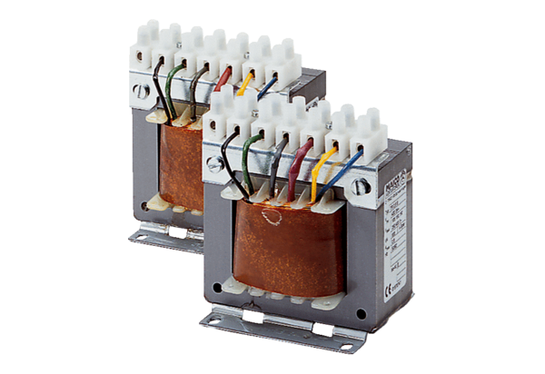5-Stufentransformator, Schaltschrank TR 6,6 SVerpackungseinheit: 1 StückSortiment: C
Artikelnummer: 0157.0743Hersteller: MAICO

